Развитие мелкой моторики у детей с ограниченными возможностями здоровья посредством песочных игр.
Семья является главным источником развития и воспитания ребенка с ограниченными возможностями здоровья. Тесное сотрудничество педагогов с семьями на ранней стадии развития ребенка с ОВЗ чрезвычайно важно. Ребенок с ограниченными возможностями здоровья, как и ребенок, не имеющий дефектов, способен под влиянием воспитания успешно развиваться в психическом и личностном отношениях.
Рука ребенка в этом возрасте физиологически несовершенна. Как и весь организм, она находится в стадии интенсивного развития. Мелкая моторика развита плохо. Пальцы рук сгибаются и разгибаются синхронно, т.е. действуют все вместе. Движения пальцев слабо дифференцированы, поэтому при сгибании одного пальчика остальные выполняют аналогичное действие.
Наблюдается неполная амплитуда движений и быстрая утомляемость. Тренировка тонких движений пальцев рук является стимуляцией для общего развития ребенка и для развития речи.
Целенаправленная и систематическая работа по развитию мелкой моторики у детей дошкольного возраста с ОВЗ во взаимодействии с семьей посредством песочных игр способствует формированию интеллектуальных способностей, речевой деятельности, а самое главное, сохранению психического и физического развития ребенка.

«Песочные игры для детей дошкольного возраста с ОВЗ»
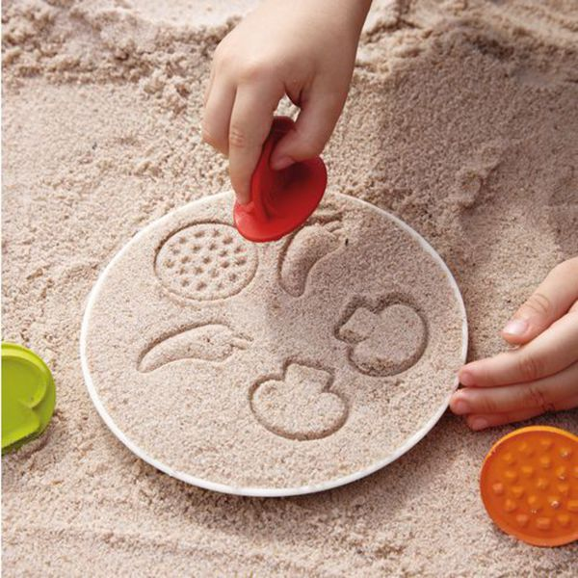
«Трудная дорога» Нужно провести пальцем по песку волнистую линию (трудность в том, что ребенок пальчик не ослабевает, а напрягает и держит крючком).
«Опасный поворот» Нужно провести по песку пальцем, закручивая в спираль (изображают спиралевидный знак).
«Молния» Надо пальцем по песку нарисовать кривую линию.
«Чудовище на острове» Сказочное чудовище спит на острове (поставить или закопать в песок игрушку). Надо обойти чудовище и не коснуться его – может проснуться.
«Радуга» Четырьмя пальцами нарисовать по песку полукруг – радугу. А потом добавить солнце.
«Мой веселый звонкий-мяч» Нарисовать насыпью песка мячик (обвести по насыпанному песку), он упругий, веселый по характеру (можно нарисовать ему рожицу и ножки), а другой не совсем круглый, не очень упругий и ленивый (отобразить эмоции), почти не подскакивает.
«Дорожка из песка» Покажите ребёнку, как набрать в горсть сухой песок и медленно высыпать его, создавая разные формы (дорожку к дому зайчика).

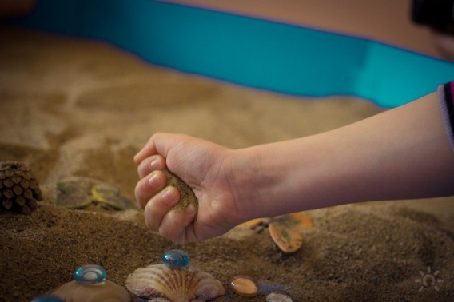

«Песочное рисование»
• Рисуем одновременно двумя руками симметричные предметы;
• Рисуем на мокром песке;
• Отпечатываем плоскими фигурками, формочками изображения на песке;
• Рисуем пальчиком;
• Печатаем на песке ладошками рук;
Важно вызвать активность и желание овладеть действием.

